课程编号 1800440037
得分 | 教师签名 | 批改日期

深 圳 大 学 实 验 报 告

课程名称： 大学物理实验（一）
实验名称：
学 院：
指导教师：
报告人： 组号：
学号 实验地点
实验时间： 年 月 日
提交时间： 年 月 日

一、实验目的
1、学习用动态法测量铁磁质的磁滞回线、矫顽力、剩磁。
2、初步了解铁磁质相关知识，了解磁化原理。
3、学习变量转化法。
- 实验原理
1.铁磁质的磁化规律：
设电流产生的磁场的磁场强度为H，材料磁化后总磁感应强度为B，由实验得知：当材料磁化时，磁感应强度B不仅与当时的磁场强度H有关，而且与以前的磁化状态有关（与历史有关）。如右图所示，曲线OA表示铁磁材料从没有磁性开始磁化，磁感应强度的大小B随磁场强度的大小H增加，但变化是非线性的，当磁场强度变化到一定大小（H=Hs）时，铁磁质内的磁感强度B几乎不再增大，此时的铁磁质称为达到了磁饱和状态，HS称为饱和磁场强度，对应的Bm称为饱和磁感应强度，曲线OA段称为磁化曲线。当磁性材料磁化后，如使H减小，B也会减小，但不沿原路返回，而是沿另外一条曲线下降，当H降为0时，铁磁质内部仍然保留一定的磁感应强度Br，Br称为剩磁。如果要完全消除Br需要加反向磁场，当B降为0时，对应的磁场强度的大小Hc叫矫顽力，矫顽力的大小反映了铁磁质保存剩磁的能力。
铁磁质中B的变化始终落后于H的变化，这种现象称为磁滞现象。当H变化一周回到原值时，B-H曲线形成一闭合曲线，称为磁滞回线。
要注意的是：反复磁化（Hs→－Hs→Hs）的开始几个循环内，每一个循环B和H不一定沿相同的路径进行，只有经过十几次反复磁化（称为“磁锻炼”）以后，每次循环的回路才相同，形成一个稳定的磁滞回线。只有经“磁锻炼”后所形成的磁滞回线，才能代表该材料的磁滞性质。
磁性材料的磁滞回线能较全面地反映该材料的磁特性，诸如剩磁Br、矫顽力Hc等。
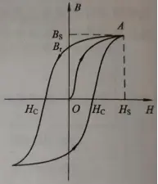

2.铁磁质的分类：
如下图所示，不同铁磁质的磁滞回线形状不同，它们具有不同的剩磁和矫顽力，因此不同的铁磁质可应用于不同的领域。
（1）硬磁材料（如碳钢、钨钢等）：剩磁、矫顽力都很大，适用于做永磁体。
（2）软磁材料（如软铁、硅钢片、铁氧体等）：剩磁、矫顽力都较小，适用于变压器、电磁铁、电机的铁芯等。
（3）矩磁材料：剩磁很大，但矫顽力很小，适用于做计算机的记忆元件。
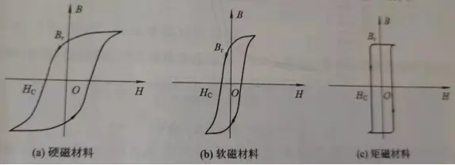

3.磁滞回线测量原理：
本实验采用交流电对样品进行磁化，观测的是动态磁滞回线。实验所用线路的基本构思如下图所示。
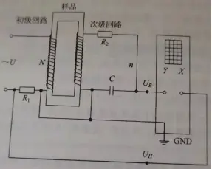
线路包括三部分，即初级回路、次级回路以及和示波器、测试仪相连的取样线路。在初级回路里，取样电阻R1与样品的初级线圈N串联，并加以交流电压U，理论可以证明：R1两端电压U1和磁化电流的磁场强度H成正比，将R1两端电压U1加在示波器的X通道。在次级回路里接以Rc线路，理论可以证明：电容的电压Uc与样品的磁感应强度B成正比，将Uc加在示波器的Y通道，在示波器上就可以得到待测样品的磁滞回线图形。
这种把磁场强度和磁感应强度转化成电压测量的方法，是物理实验的一个基本方法，称为变量转换法。
本实验方法是测相关量的方法，无论初级还是次级，都存在暂态过程，这造成Uc和U1存在相位差，Uc总是落后U1，磁滞回线图形上方和下方均出现编织状小环。
这里还要考虑一个问题，那就是示波器的X输入U1是否和磁化电流（或磁场强度H）成正比，而示波器的Y输入Uc又是否与样品的B成正比，并且要一一对应，否则荧光屏上所得的图像将不是样品的磁滞回线。为此，有必要作以下的讨论。
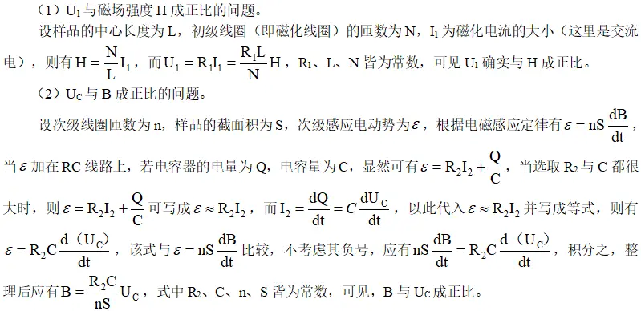
- 实验仪器
1.TH-MHC型磁滞回线实验仪：
TH-MHC型磁滞回线实验仪面板如下图所示，仪器主要参数如下所示。
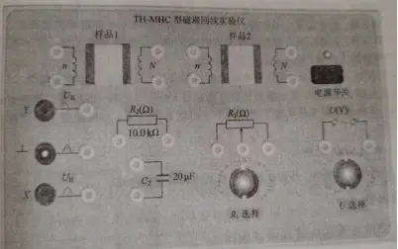
（1）励磁电源：由220V，50Hz的市电经变电压器隔离、降压后供试样磁化。电源输出电压共分10挡，即0.5、1.0、1.2、1.5、1.8、2.0、2.2、2.5、2.8和3.0V，各挡电压通过安置在电路板上的波段开关“U选择”实现切换。
（2）铁磁材料样品：样品1和样品2为尺寸（平均磁路长度为L，截面积为S）相同而磁性不同的两只EI型铁芯，两者的励磁绕组匝数N和磁感应强度B的测量绕组匝数n亦相同，参数如下：
N=50，n=150，L=60mm，S=80m㎡
（3）电路板：X、Y为电压UB（正比于磁感应强度B的信号电压）和电压UB（正比于磁场强度H的信号电压）的输出插孔，用以连接示波器以观察磁滞回线波形，或连接测试仪作定量测试。

2.TH-MHC型磁滞回线测试仪：
TH-MHC型磁滞回线测试仪面板如下图所示。
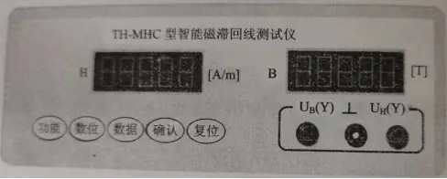
TH-MHC型磁滞回线测试仪
（1）功能键：用于选取不同功能，每按一次键，将在数码显示器上显示出相应的功能。
（2）确认键：当选定某一功能后，按一下此键，即可进入此功能的执行程序。
（3）数位键：在选定某一位数码管为数据输入位后，连续按动此键，使小数点右移至所选定的数据输入位处，此时小数点呈闪动状。
（4）数据键：连续按动此键，可在有小数点闪动的数码管输入相应的数字。
（5）复位键：开机后，显示器将依次巡回显示P…8…P…8…的信号，表明测试系统已准备就绪。在测试过程中如果由于外来的干扰出现死机现象，应按此键，使仪器进入或恢复正常工作。
四、实验内容与步骤
1.观察测量铁磁质的磁滞回线：
（1）首先按照实验电路图连接好电路，并接上示波器，令R1=0.8Ω，R2=105kΩ，C=2μF。
（2）给实验箱通电，将交流电的频率调至50Hz。
（3）打开示波器，按“Autoset”键，使画面呈现，再按“Acquire”键，在菜单中点击从左往右数的第二个选项，呈现出磁滞回线，然后调节图像的大小和位置。（从左往右第一个选项一般是调出示数）
（4）按“Cursor”键调出光标，调整好光标位置，最好调到图像的最高点。
（5）转动“VARIABLE”，使光标移动（绕图线移动一圈），共记录30组光标的数据（电压），其中包括最高点、最低点、表示矫顽力和剩磁的点。

2.测绘磁化曲线：
（1）将光标移至图像最高点。
（2）改变幅度，一边转动实验箱上的旋钮，一边记录光标的数据，共记15组，数据不要小于0（但要越来越接近0）。

五、实验数据
1.观察测量铁磁质的磁滞回线：
序号 | X/mV | Y/mV | 序号 | X/mV | Y/mV
1 | 192 | 78 | 16 | 0 | -46
2 | 184 | 76 | 17 | -24 | -48
3 | 172 | 72 | 18 | -36 | -50
4 | 164 | 70 | 19 | -48 | -52
5 | 120 | 64 | 20 | -56 | -54
6 | 108 | 62 | 21 | -68 | -56
7 | 84 | 42 | 22 | -84 | -58
8 | 76 | 34 | 23 | -100 | -60
9 | 72 | 32 | 24 | -116 | -62
10 | 60 | 18 | 25 | -128 | -64
11 | 56 | 8 | 26 | -136 | -68
12 | 48 | 0 | 27 | -148 | -72
13 | 40 | -18 | 28 | -156 | -76
14 | 32 | -30 | 29 | -168 | -80
15 | 16 | -42 | 30 | -204 | -82

- 测绘磁化曲线：
序号 | X/mV | Y/mV | 序号 | X/mV | Y/mY
1 | 356 | 96 | 9 | 116 | 66
2 | 316 | 94 | 10 | 108 | 64
3 | 292 | 90 | 11 | 92 | 58
4 | 216 | 82 | 12 | 76 | 50
5 | 192 | 78 | 13 | 56 | 38
6 | 172 | 76 | 14 | 40 | 10
7 | 152 | 72 | 15 | 0 | 0
8 | 136 | 70 | R₁=0.8Ω | R₂=105kΩ | C=3μF

- 数据处理
- 铁磁质的磁滞曲线绘制：根据公式 :H=(N1*U_{x})/(L*R1) B=C*R2*U_{Y}/(N2*S)
(其中，L=0.075m, S=1.20✖10⁻⁴m², N1=N2=N3=150, R₁=0.8Ω, R₂=105kΩ, C=3μF)
求得数据，绘制成表格和曲线如下：
序号 | H（A/m） | B/mT | 序号 | H(A/m) | B/mT
1 | 480 | 1365 | 16 | 0 | -805
2 | 460 | 1330 | 17 | -60 | -840
3 | 430 | 1260 | 18 | -90 | -875
4 | 410 | 1225 | 19 | -120 | -910
5 | 300 | 1120 | 20 | -140 | -945
6 | 270 | 1085 | 21 | -170 | -980
7 | 210 | 735 | 22 | -210 | -1015
8 | 190 | 595 | 23 | -240 | -1050
9 | 180 | 560 | 24 | -290 | -1085
10 | 150 | 315 | 25 | -320 | -1120
11 | 140 | 140 | 26 | -340 | -1190
12 | 120 | 0 | 27 | -370 | -1260
13 | 100 | -315 | 28 | -390 | -1330
14 | 80 | -525 | 29 | -420 | -1400
15 | 40 | -735 | 30 | -510 | -1435

- 磁化曲线的绘制：根据公式: H=U_{X}*N/(R1*L) B=R2*C*U_{Y}/(N*S) 求得数据，绘制表格和曲线如下：
序号 | H（A/m） | B/mT
1 | 890 | 168
2 | 790 | 164.5
3 | 730 | 157.5
4 | 540 | 143.5
5 | 480 | 136.5
6 | 430 | 133.5
7 | 380 | 126
8 | 340 | 122.5
9 | 290 | 115.5
10 | 270 | 112
11 | 230 | 101.5
12 | 190 | 87.5
13 | 140 | 66.5
14 | 100 | 17.5
15 | 0 | 0
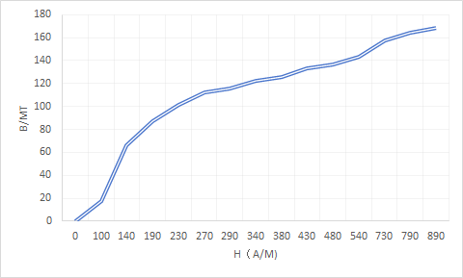
- 结果陈述：
最终得到的铁磁质的磁滞曲线和磁化曲线的最高点几乎重合。当材料磁化时，磁感应强度B不仅与当时的磁场强度H有关，而且与以前的磁化状态有关。磁感应强度的大小B随磁场强度的大小H增加，但变化是非线性的，当磁场强度变化到一定大小（H=Hs）时，铁磁质内的磁感强度B几乎不再增大。磁化曲线的图像呈单调增长的趋势，且趋势由大渐小

八、实验总结与思考题
1.实验总结：
本次实验学会了示波器的用法，初步了解了铁磁质相关知识，了解了磁化原理，对变量转化法有了深刻的认识。

2.思考题：
（1）Uc对应的是B还是H？请说明理由。
它对应的是B，因为感应电动势是由于B引起的。

（2）测量磁滞回线要使材料达到磁饱和，退磁也应从磁饱和开始，意义何在？
由于材料可能存有剩磁，先退磁是为了保证外力磁场H=0，B=0，从而使得图像形成一条闭合的曲线。

指导教师批阅意见：

成绩评定：

预习  （20分） | 操作及记录  （40分） | 数据处理与结果陈述30分 | 思考题  10分 | 报告整体  印 象 | 总分

